Cách tăng lượt theo dõi trên Facebook nhanh chóng và miễn phí
Bạn có thể tăng lượt theo dõi (Follow) trên Facebook rất nhanh chóng mà không cần tốn bất kỳ chi phí nào cả với mẹo cực đơn giản sau nhé.
Để tăng Follow Facebook bạn thực hiện như sau:
*Lưu ý: Đây là 1 trang web cung cấp dịch vụ bên thứ 3 nên bạn cần cân nhắc khi thực hiện.
Bước 1: Đăng nhập vào Web http://vipfb.in/
Bước 2: Kéo xuống và chọn vào Click Here, 1 trang web khác sẽ hiện ra trên trình duyệt của bạn.

Bước 3: Nhập ID và mật khẩu Facebook của bạn vào sau đó chọn Get Token.
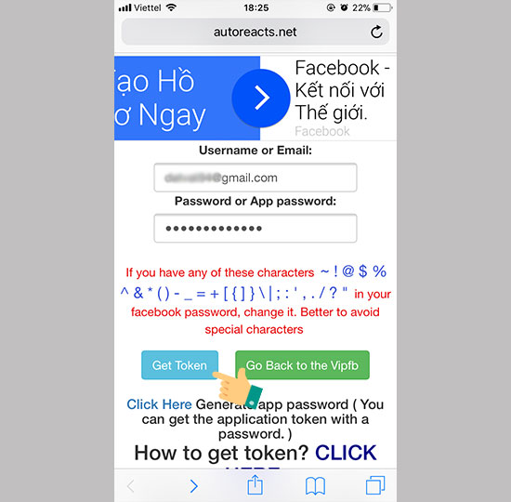
Bước 4: Ngay đây bạn chỉ cần Copy đoạn mã phía sau chữ Access Token.
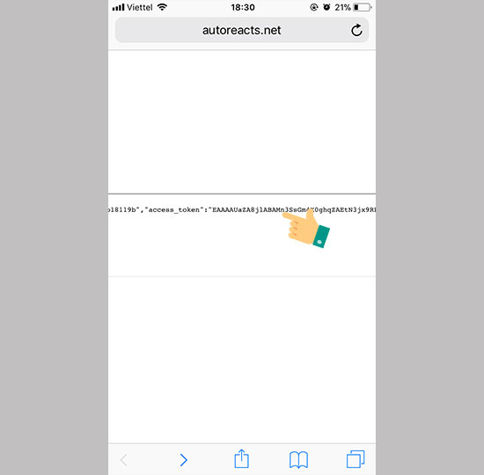
Bước 5: Quay lại trang Vipfb.in ban đầu và dán đoạn mã vừa Copy vào khung khư hình rồi Gửi.
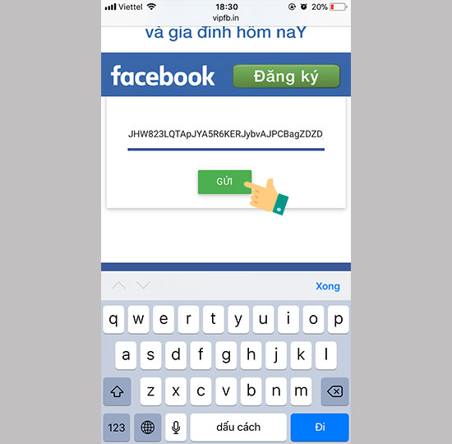
Bước 6: Lúc này hệ thống sẽ cho bạn lựa chọn các dịch vụ bạn muốn, để tăng Follow bạn nhấp vô Auto Request.
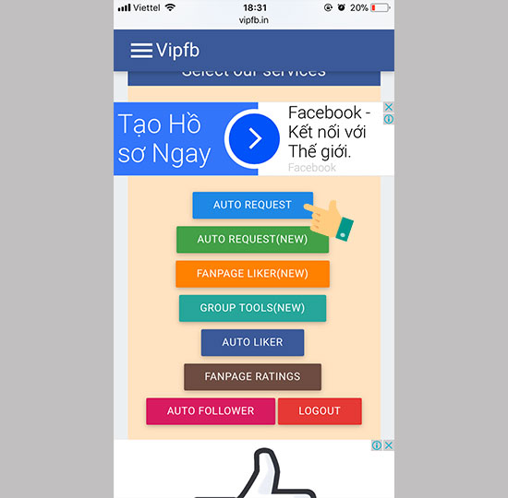
Bước 7: Nhập mã Captcha vào.
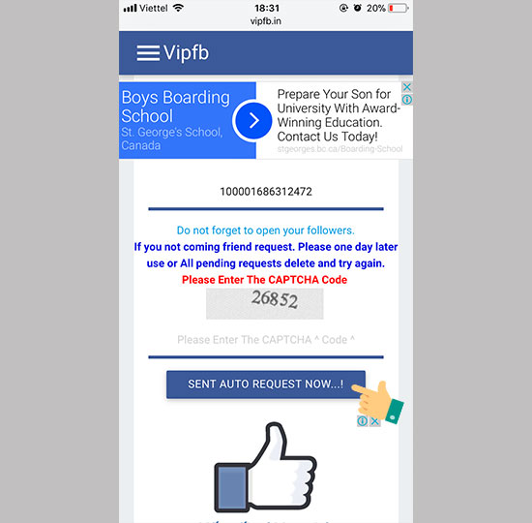
Bước 8: Vào lại Facebook để kiểm tra lượng tăng Follow của mình đã thay đổi chưa.
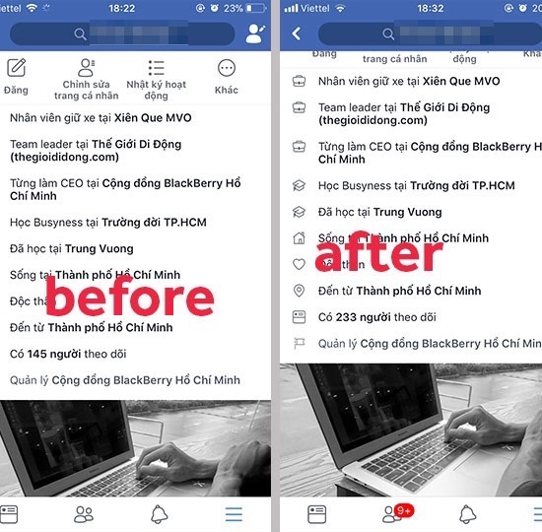
Như vậy bạn muốn tăng Follow Facebook của mình có thể thực hiện theo cách trên nhiều lần. Tất nhiên những người Follow bạn toàn là người xa lạ, đa số là người nước ngoài nhưng cũng đủ để cho bạn sống ảo rồi

